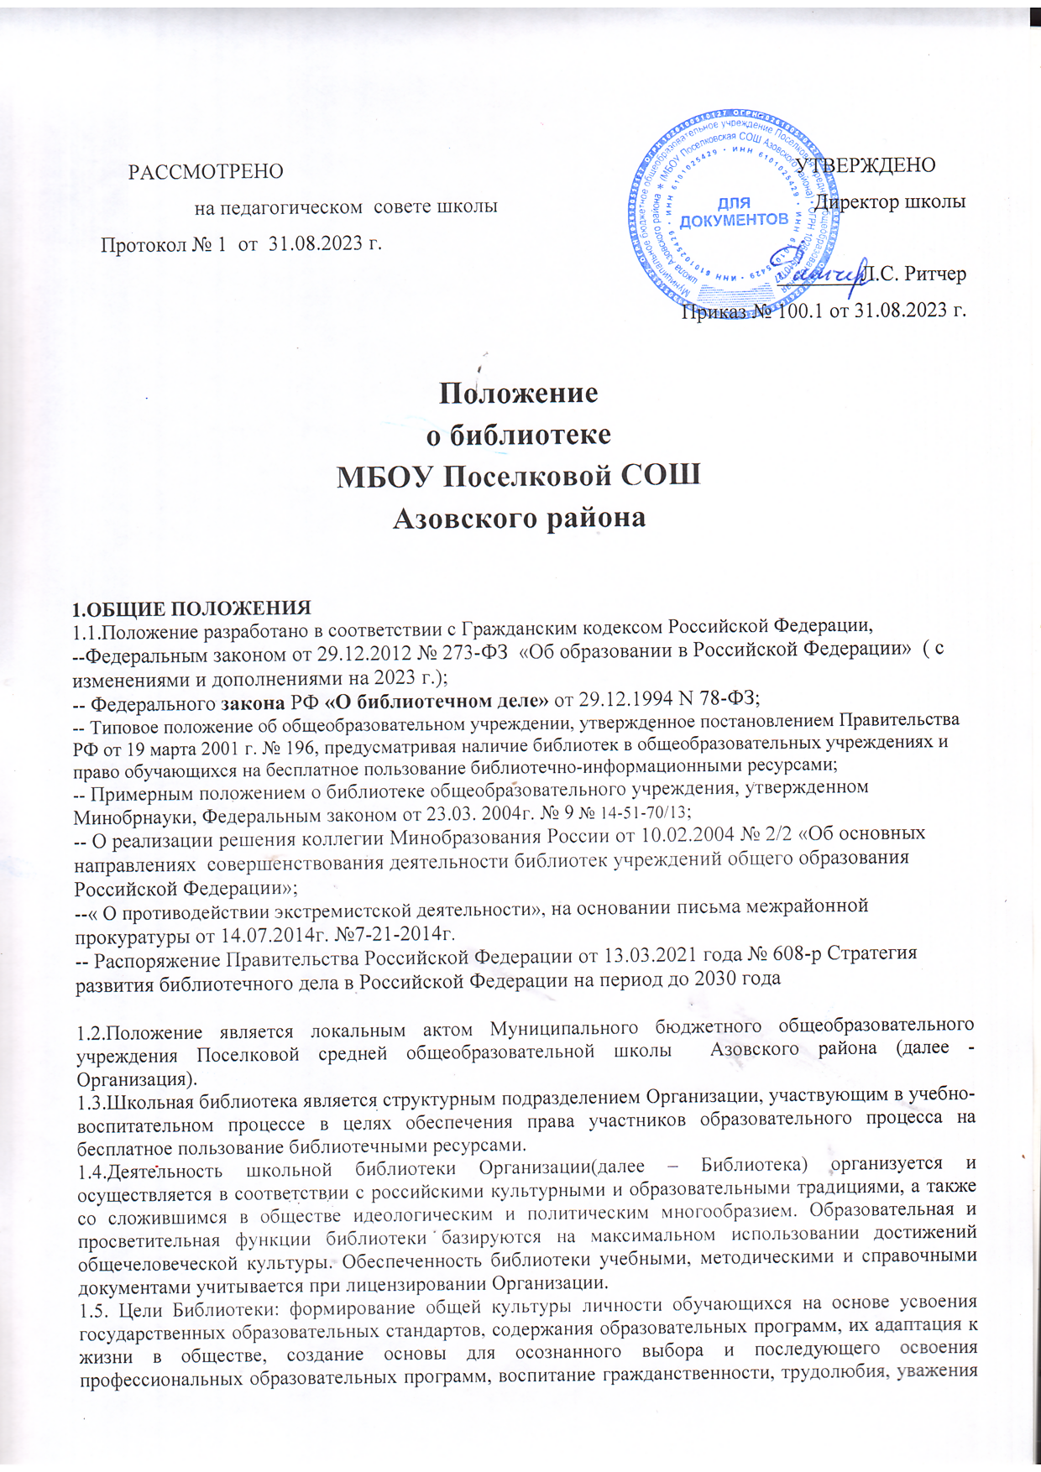

к правам и свободам человека, любви к окружающей природе, Родине, семье, формирование здорового образа жизни.
1.6.Библиотека руководствуется в своей деятельности федеральными законами, указами и распоряжениями Президента Российской Федерации, постановлениями и распоряжениями Правительства Российской Федерации и исполнительных органов субъектов Российской Федерации, решениями соответствующего органа управления образованием, Уставом Школы, настоящим Положением.
1.7.Деятельность Библиотеки основывается на принципах демократии, гуманизма, общедоступности, приоритета общечеловеческих ценностей, гражданственности, свободного развития личности.
1.8.В Библиотеке запрещается издание и распространение печатных, аудио-, аудиовизуальных и иных материалов, содержащих хотя бы один из признаков, предусмотренных частью первой статьи 1 Федерального закона от 25 июля 2002 г. № 114-ФЗ «О противодействии экстремистской деятельности», не допускается наличия экстремистских материалов, призывающих к осуществлению экстремистской деятельности либо обосновывающих или оправдывающих необходимость осуществления такой деятельности, публикаций, обосновывающих или оправдывающих национальное и (или) расовое превосходство либо оправдывающих практику совершения военных или иных преступлений, направленных на полное или частичное уничтожение какой либо этнической, социальной, расовой, национальной или религиозной группы.
Кроме того, к таким материалам, в соответствии со ст.13 Федерального закона от 25.07.2002г. № 114-ФЗ относятся:
а)официальные материалы запрещенных экстремистских организаций;
б)материалы, авторами которых являются лица, осужденные в соответствии с международно-правовыми актами за преступления против мира и человечества и содержащие признаками, предусмотренные частью первой статьи 1 настоящего Федерального закона.
в)любые иные, в том числе анонимные, материалы, содержащие признаки, предусмотренные частью первой статьи 1 настоящего Федерального закона.
В помещении Библиотеки размещается Федеральный список экстремисткой литературы, утвержденный федеральным органом исполнительной власти, запрещенной к распространению на территории Российской Федерации.
1.9.Порядок доступа к библиотечным фондам и другой библиотечной информации, перечень основных услуг и условия их предоставления библиотекой определяются в Правилах пользования Библиотекой.
1.10.Организация несет ответственность за доступность и качество обслуживания в библиотеке.
1.11.Организация обслуживания участников образовательного процесса производится в соответствии с правилами техники безопасности и противопожарными, санитарно-гигиеническими требованиями.
2.ОСНОВНЫЕ ЗАДАЧИ
2.1. Основными задачами Библиотеки являются:
а) обеспечение участникам образовательного процесса - обучающимся, педагогическим работникам, родителям (иным законным представителям) обучающихся (далее - пользователям) – доступа к информации, знаниям, идеям, культурным ценностям посредством использования библиотечно-информационных ресурсов Организации на различных носителях: бумажном (книжный фонд, фонд периодических изданий); магнитном (фонд аудио- и видеокассет); цифровом (СД, DVD диски); коммуникативном (компьютерные сети) и иных носителях;
б) воспитание культурного и гражданского самосознания, помощь в социализации обучающегося, развитии его творческого потенциала;
в) формирование навыков независимого библиотечного пользователя: обучение поиску, отбору и критической оценке информации;
г) совершенствование предоставляемых библиотекой услуг на основе внедрения новых информационных технологий и компьютеризации библиотечно-информационных процессов, формирование комфортной библиотечной среды.
3. ОСНОВНЫЕ ФУНКЦИИ БИБЛИОТЕКИ
3.1. Для реализации основных задач Библиотека:
- формирует фонд библиотечно-информационных ресурсов общеобразовательного учреждения:
- комплектует универсальный фонд учебными, художественными, научными, справочными, педагогическими и научно-популярными документами на традиционных и нетрадиционных носителях информации, учитывая Федеральный список экстремистской литературы, запрещенной к распространению на территории Российской Федерации, утвержденный Федеральным органом исполнительной власти;
- пополняет фонд информационными ресурсами сети Интернет, базами и банками данных других учреждений и организаций;
- аккумулирует фонд документов, создаваемых в школе №2 (публикаций и работ педагогов, лучших научных работ и рефератов обучающихся и др.);
- осуществляет размещение, организацию и сохранность документов;

б)создает информационную продукцию:
- осуществляет аналитико-синтетическую переработку информации;
- организует и ведет справочно-библиографический аппарат: каталоги (алфавитный, систематический), картотеки (систематическую картотеку статей, тематические картотеки), электронный каталог, базы данных по профилю Организации;
- разрабатывает рекомендательные библиографические пособия (списки, обзоры, указатели и т.п.);
- обеспечивает информирование пользователей об информационной продукции;

в) осуществляет дифференцированное библиотечно-информационное обслуживание учащихся:
- предоставляет информационные ресурсы на различных носителях на основе изучения их интересов и информационных потребностей;
- создает условия для реализации самостоятельности в обучении, познавательной творческой деятельности с опорой на коммуникацию; способствует развитию навыков самообучения (участие в сетевых олимпиадах, телекоммуникационных проектах в системе дистанционного обучения);

организует обучение навыкам независимого библиотечного пользователя и потребителя информации, содействует интеграции комплекса знаний, умений и навыков работы с книгой и информацией;
- оказывает информационную поддержку в решении задач, возникающих в процессе их учебной, самообразовательной и досуговой деятельности;
- организует массовые мероприятия, ориентированные на развитие общей и читательской культуры личности, содействует развитию критического мышления;
- содействует членам педагогического коллектива и администрации учреждения в организации образовательного процесса и досуга обучающихся (просмотр видеофильмов, CD-дисков, презентации развивающих компьютерных игр);

г) осуществляет дифференцированное библиотечно-информационное обслуживание педагогических работников:
- выявляет информационные потребности и удовлетворяет запросы, связанные с обучением, воспитанием и здоровьем детей;
- выявляет информационные потребности и удовлетворяет запросы в области педагогических инноваций и новых технологий;
- содействует профессиональной компетенции, повышению квалификации, проведению аттестации;
- создает банк педагогической информации, как основы единой информационной службы общеобразовательного учреждения, осуществляет накопление, систематизацию информации по предметам, разделам и темам;
- организует доступ к банку педагогической информации на любых носителях; просмотр электронных версий педагогических изданий;
- осуществляет текущее информирование (дни информации, обзоры новых поступлений и публикаций), информирование руководства общеобразовательного учреждения по вопросам управления образовательным процессом;
- поддерживает деятельность педагогических работников в области создания информационных продуктов (документов, баз данных, Web-страниц и т.п.);
- способствует проведению занятий по формированию информационной культуры, является базой для проведения практических занятий по работе с информационными ресурсами;

д)осуществляет дифференцированное библиотечно-информационное обслуживание родителей (иных законных представителей) обучающихся:
- удовлетворяет запросы пользователей и информирует о новых поступлениях в библиотеку;
- консультирует по вопросам организации семейного чтения, знакомит с информацией по воспитанию детей;
- консультирует по вопросам учебных изданий для обучающихся.

4.ОРГАНИЗАЦИЯ ДЕЯТЕЛЬНОСТИ БИБЛИОТЕКИ
4.1.Библиотека включает следующие отделы: абонемент, читальный зал, отдел учебников и библиотечно-информационный центр (подразделение библиотеки), где формируется фонд документов на нетрадиционных носителях информации (компьютерные программы, CD-ROW-диски, каталоги и информационные банки данных)
4.2.В целях обеспечения модернизации библиотеки в условиях информатизации образования и в пределах средств, выделяемых учредителями, Организация обеспечивает Библиотеку: необходимыми служебными и производственными помещениями в соответствии со структурой Библиотеки 4.3.Ответственность за систематичность и качество комплектования основного фонда библиотеки, комплектование учебного фонда в соответствии с федеральными перечнями учебников и учебно-методических изданий, создание необходимых условий для деятельности библиотеки несет директор школы в соответствии с уставом.
4.4.Режим работы Библиотеки определяется заведующим Библиотекой в соответствии с правилами внутреннего распорядка Организации. При определении режима работы Библиотеки предусматривается выделение:
- двух часов рабочего времени ежедневно на выполнение внутрибиблиотечной работы;
- одного раза в месяц – санитарного дня, в который обслуживание пользователей не производится;
- не менее одного раза в месяц – методического дня.

4.5.В целях обеспечения рационального использования информационных ресурсов в работе с детьми и юношеством, Библиотека взаимодействует с библиотеками Министерства культуры Российской Федерации.
5. УПРАВЛЕНИЕ. ШТАТЫ.
5.1. Управление Библиотекой осуществляется в соответствии с законодательством Российской Федерации и уставом школы.
5.2. Общее руководство Библиотекой и контроль за ее деятельностью осуществляет директор Организации.
5.3. Руководство Библиотекой осуществляет заведующий библиотекой (библиотекарь), который несет ответственность в пределах своей компетенции перед обществом и директором школы, обучающимися, их родителями (иными законными представителями) за организацию и результаты деятельности Библиотеки в соответствии с функциональными обязанностями, предусмотренными квалификационными требованиями, трудовым договором и уставом школы.
5.4.Заведующий библиотекой (библиотекарь) назначается директором Школы, является членом педагогического коллектива и входят в состав педагогического совета Организации.
5.5.Заведующий библиотекой составляет годовые планы и отчет о работе, которые обсуждаются на педагогическом совете и утверждаются директором. Годовой план библиотеки является частью общего годового плана Организации.
5.6.Заведующий библиотекой (библиотекарь) разрабатывает и представляет директору школы на утверждение следующие документы:
а) положение о библиотеке, правила Библиотекой;
б) планово-отчетную документацию.
5.7.Работник Библиотеки может осуществлять педагогическую деятельность. Совмещение библиотечно-информационной и педагогической деятельности осуществляется работником Библиотеки только на добровольной основе.
5.8.Трудовые отношения работника Библиотеки и общеобразовательного учреждения регулируются трудовым договором, условия которого не должны противоречить законодательству Российской Федерации о труде.
5.9.Библиотечный работник должен удовлетворять требованиям соответствующих квалификационных характеристик и обязан выполнять Типовое положение об образовательном учреждении и настоящее Положение.
6.ПРАВА И ОБЯЗАННОСТИ БИБЛИОТЕКИ
6.1.Работник библиотеки имеет право:
- самостоятельно выбирать формы, средства и методы библиотечно-информационного обслуживания образовательного и воспитательного процессов в соответствии с целями и задачами, указанными в Уставе Организации настоящим Положением;
- проводить в установленном порядке факультативные занятия, уроки и кружки библиотечно-библиографических знаний и информационной культуры;
- определять источники комплектования информационных ресурсов;
- изымать и реализовывать документы из фондов в соответствии с инструкцией по учету библиотечного фонда;
- определять в соответствии с правилами пользования Библиотекой, утвержденными директором Организации, и по согласованию с родительским комитетом или попечительским советом виды и размеры компенсации ущерба, нанесенного пользователями библиотеки; взыскивать в соответствии с действующим законодательством компенсацию ущерба, нанесенного пользователями библиотеки, за несовершеннолетних пользователей ответственность несут законные представители;
- участвовать в управлении Организации в порядке, определяемом Уставом;
- иметь ежегодный отпуск 28 календарных дней и дополнительный оплачиваемый отпуск 14 календарных дней в соответствии с коллективным договором между работником и руководством общеобразовательного учреждения или иными локальными нормативными актами;
- быть представленным к различным формам поощрения, наградам, и знакам отличия, предусмотренным для работников образования и культуры;
- участвовать в соответствии с законодательством Российской Федерации в работе библиотечных ассоциаций или союзов.

6.2. Работник Библиотеки обязан:
- обеспечить пользователям возможность работы с информационными ресурсами Библиотеки;
- информировать пользователей о видах предоставляемых библиотекой услуг;
- обеспечить научную организацию фондов и каталогов;
- формировать фонды в соответствии с утвержденными федеральными перечнями учебных изданий, образовательными программами общеобразовательного учреждения, интересами, потребностями и запросами всех категорий пользователей;
- совершенствовать информационно – библиографическое и библиотечное обслуживание пользователей;
- беспечивать сохранность использования носителей информации, их систематизацию, размещение и хранение;
- обеспечивать режим работы в соответствии с потребностями пользователей и работой Организации;
- отчитываться в установленном порядке перед руководителем Организации;
- повышать квалификацию.

7. ПРАВА И ОБЯЗАННОСТИ ПОЛЬЗОВАТЕЛЕЙ БИБЛИОТЕКИ
7.1. Пользователи Библиотеки имеют право:
- получать полную информацию о составе библиотечного фонда библиотеки, информационных ресурсах и предоставляемых Библиотекой услугах;
- пользоваться справочно-библиографическим аппаратом Библиотеки;
- получать консультационную помощь в поиске и выборе источников информации;
- получать во временное пользование на абонементе и в читальном зале печатные издания, аудиовизуальные документы и другие источники информации;
- продлевать срок пользования документами;
- получать тематические, фактографические, уточняющие и библиографические справки на основе фонда Библиотеки;
- получать консультационную помощь в работе с информацией на нетрадиционных носителях при пользовании электронным и иным оборудованием;
- участвовать в мероприятиях, проводимых Библиотекой;
- обращаться для разрешения конфликтной ситуации к директору Организации.

7.2. Пользователи Библиотеки обязаны:
- соблюдать правила пользования Библиотекой;
- бережно относиться к произведениям печати (не вырывать, не загибать страниц, не делать в книгах подчеркиваний, пометок), иным документам на различных носителях, оборудованию, инвентарю;
- поддерживать порядок расстановки документов в открытом доступе Библиотеки, расположения карточек в каталогах и картотеках;
- пользоваться ценными и справочными документами только в помещении Библиотеки;
- убедиться при получении документов в отсутствии дефектов, а при обнаружении проинформировать об этом библиотекаря. Ответственность за обнаруженные дефекты в сдаваемых документах несет последний пользователь;
- возвращать документы в Библиотеку в установленные сроки;
- заменять документы Библиотеки в случае их утраты или порчи им равноценными, либо компенсировать ущерб в размере, установленном правилами пользования Библиотекой;
- полностью рассчитаться с Библиотекой по истечении срока обучения или работы в общеобразовательном учреждении.
7.3. Порядок пользования Библиотекой:
- запись обучающихся и педагогических работников Организации в Библиотеку производится в индивидуальном порядке, а родителей (иных законных представителей) обучающихся – по паспорту;
- перерегистрация пользователей Библиотеки производится ежегодно;
- документом, подтверждающим право пользования Библиотекой, является читательский формуляр;
- читательский формуляр фиксирует дату выдачи пользователю документов из фонда Библиотеки и их возвращения в Библиотеку.
7.4. Порядок пользования абонементом:
- пользователи имеют право получать на дом из многотомных изданий не более двух документов одновременно;
- максимальные сроки пользования документами:
- учебники, учебные пособия – учебный год;
- научно – популярная, познавательная, художественная литература – 15 дней;
- периодические издания, издания повышенного спроса – 5 дней.
- пользователи могут продлить срок пользования документами, если на них отсутствует спрос со стороны других пользователей.
7.5. Порядок пользования читальным залом:
- документы, предназначенные для работы в читальном зале, на дом не выдаются;
- энциклопедии, справочники, редкие, ценные и имеющиеся в единственном экземпляре документы выдаются только для работы в читальном зале;

